**AD603_AGC原理图/PCB电路设计使用经验**

2018年12月05日 17:05:31 [a_huan258147](https://me.csdn.net/a_huan258147) 阅读数：317

**前言**

前几天给大家分享了AD603_VCA的用法，今天再给大家讲一讲AD603_AGC的使用经验，希望对大家有所帮助；整体原理图如下，也是由两片AD603构成，图上标注了相关的说明：  
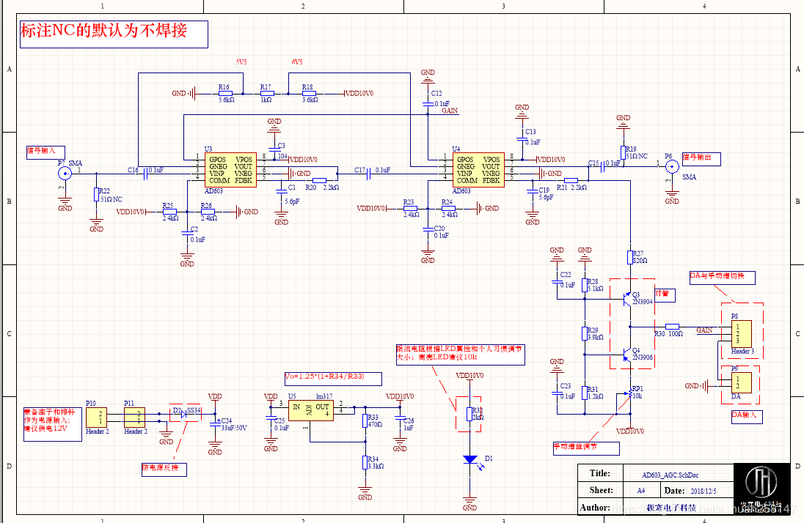  
**整体PCB如下：**  
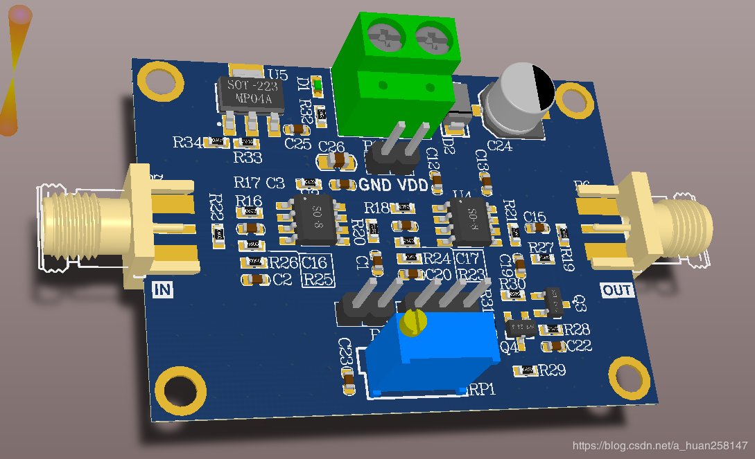

**芯片特点**

线性dB增益控制  
引脚可编程增益范围  
−11 dB至+31 dB(90 MHz带宽)  
9 dB至51 dB(9 MHz带宽)  
所有中间范围(例如−1 dB至+41 dB，带宽：30 MHz)  
带宽与可变增益无关  
输入噪声谱密度：1.3 nV/√Hz  
增益精度：±0.5 dB(典型值)

**使用建议**

1.区别于AD603_VCA的双电源供电，AD603_AGC采用的是单电源供电，所以芯片供电部分需要注意。此处第六管脚接地，第四管脚通过两个电阻分压得到1/2VDD来提供电源：  
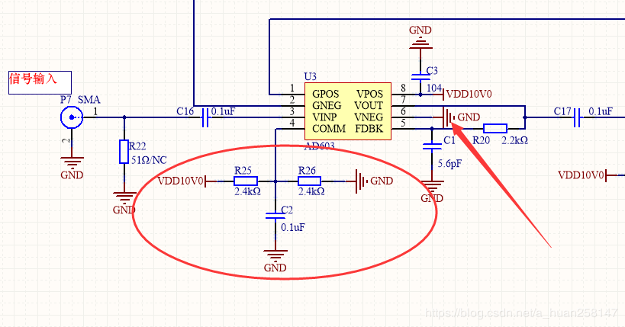  
2.通过排针选择AGC模式或者VCA模式，这里AGC闭环采用的是2N3904和2N3906对管，通过RP1调节增益，这里RP1采用精密滑动变阻器：  
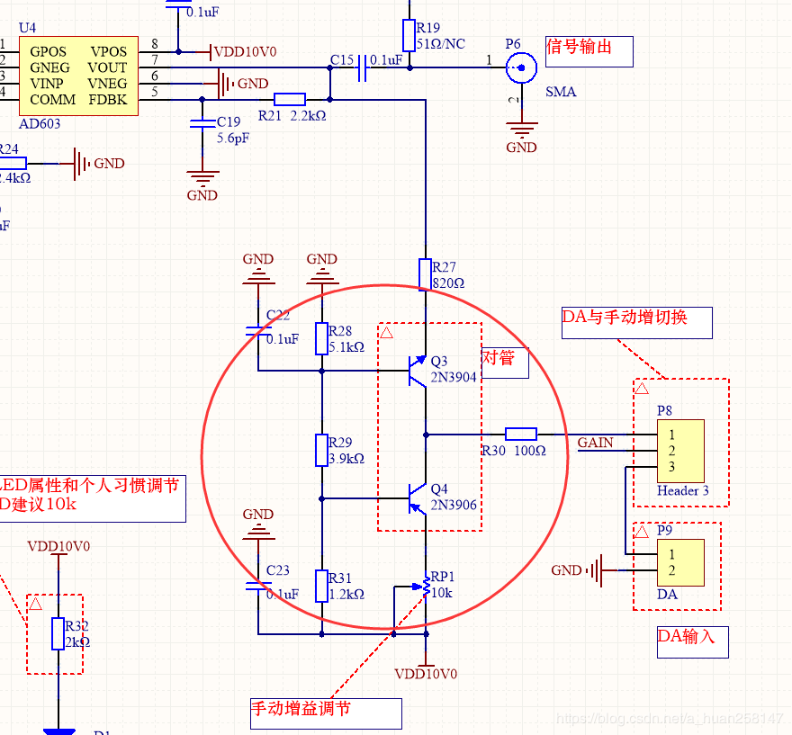

3.电源选择LM317，配置反馈感觉得到10V作为系统的电源：  
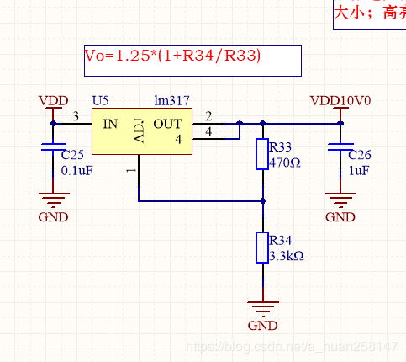  
4. PCB布局布线的时候注意反馈线部分一定要尽快控制短，否则AGC会出现不稳定或锁不住的现象。

下面是文章源地址，**附有PCB和原理图源文件**，仅供学习和技术交流  
<http://www.jh-tec.cn/archives/259>

!!!!!!!!!!!!!!!!!!!

**【进入正题】**

## 前言

之前给大家分享了AD603_VCA的用法，今天再给大家讲一讲AD603_AGC的使用经验，希望对大家有所帮助；整体原理图如下，也是由两片AD603构成，图上标注了相关的说明：  
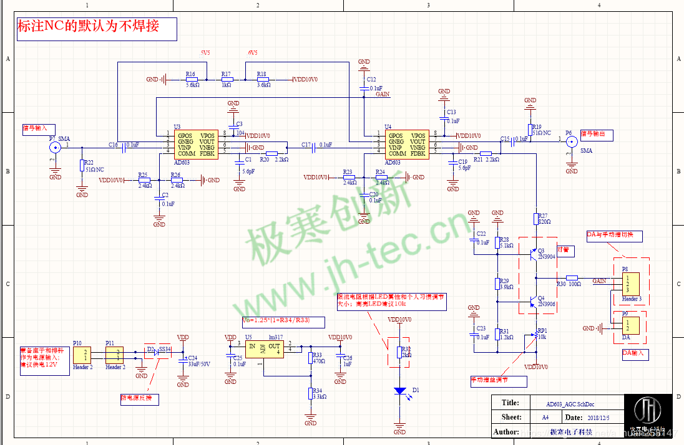  
**整体PCB如下：**  
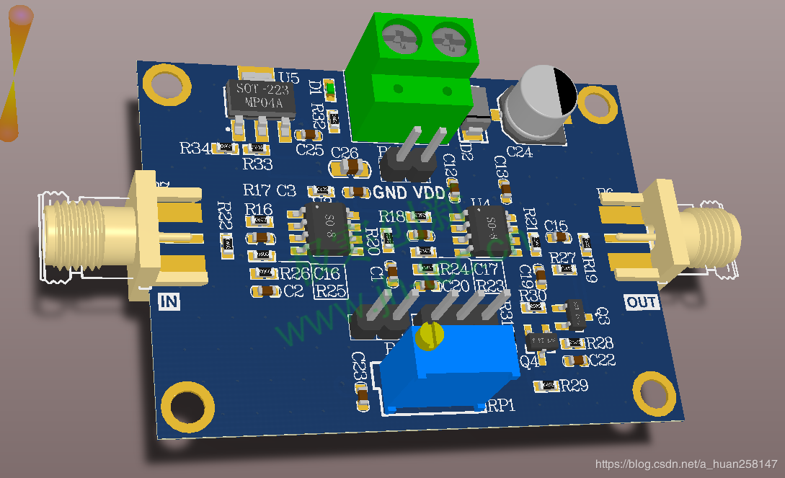

## 芯片特点

线性dB增益控制  
引脚可编程增益范围  
−11 dB至+31 dB(90 MHz带宽)  
9 dB至51 dB(9 MHz带宽)  
所有中间范围(例如−1 dB至+41 dB，带宽：30 MHz)  
带宽与可变增益无关  
输入噪声谱密度：1.3 nV/√Hz  
增益精度：±0.5 dB(典型值)

## 使用建议

1.区别于AD603_VCA的双电源供电，AD603_AGC采用的是单电源供电，所以芯片供电部分需要注意。此处第六管脚接地，第四管脚通过两个电阻分压得到1/2VDD来提供电源：  
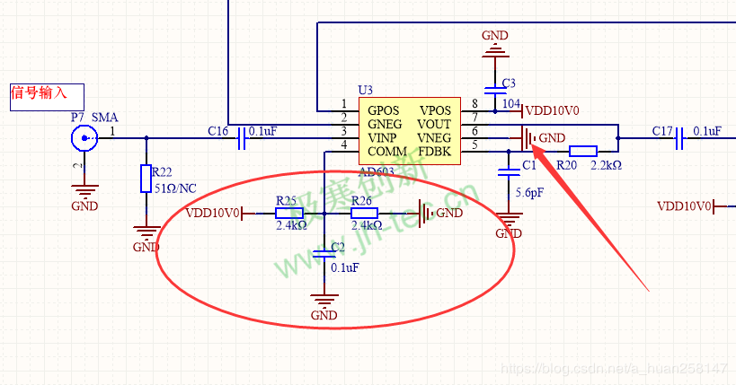  
2.通过排针选择AGC模式或者VCA模式，这里AGC闭环采用的是2N3904和2N3906对管，通过RP1调节增益，这里RP1采用精密滑动变阻器：  
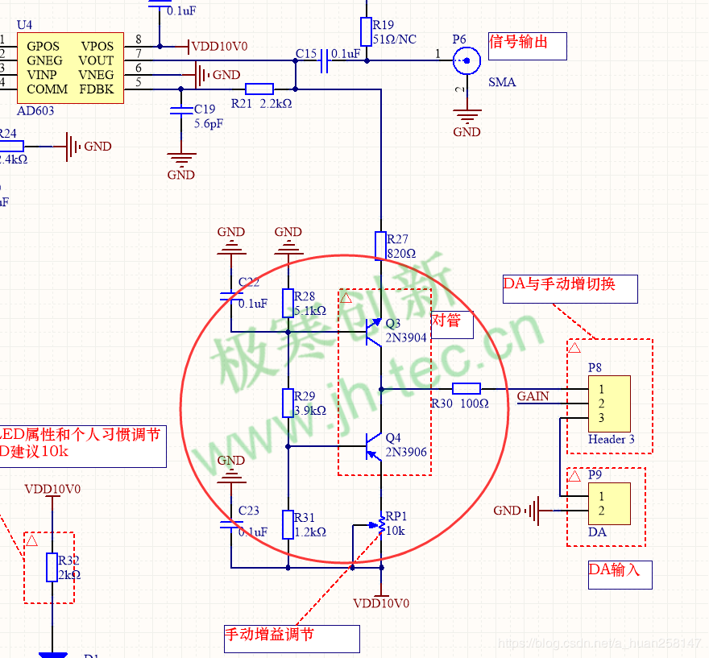

3.电源选择LM317，配置反馈感觉得到10V作为系统的电源：  
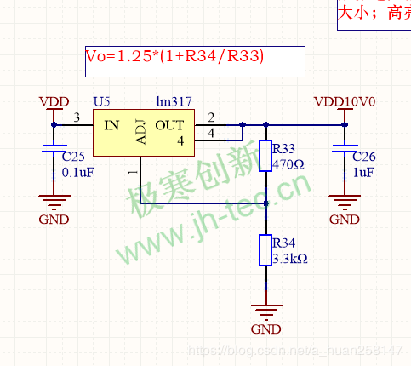  
4. PCB布局布线的时候注意反馈线部分一定要尽快控制短，否则AGC会出现不稳定或锁不住的现象。

下面是原理图和PCB源文件， 仅供学习交流

链接：<https://pan.baidu.com/s/1Dl0lQv6A0WgynzYYoRV0-Q>  
提取码：eyw4

@@@@@@@@@@@@@@

AD603你按照官方提供的手册是调不出来的，图有问题，根本实现不了AGC功能。可以看一下我们用AD603做的AGC模块，另外，这个对电容的选取非常重要。我现在做的可以在50mV~9V稳定输出在1V左右，频率最低可以做到3KHz，由于信号发生器最高到25MHz，所以我们测试的是3KHz~25MHz。下面附上一些测试图片供你参考(http://shop59077953.taobao.com/):  
  
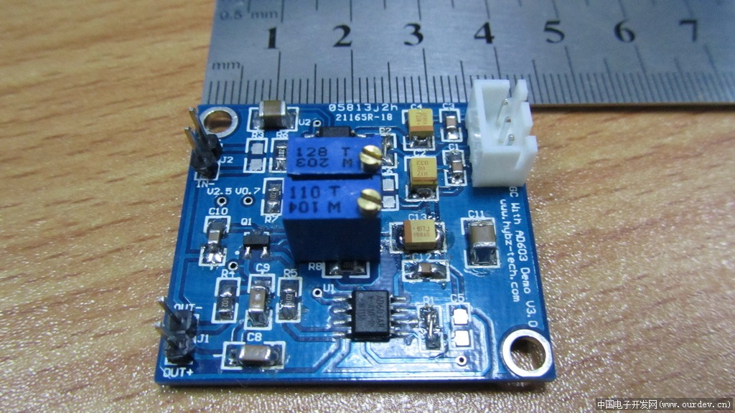  
整板 (原文件名:板子.jpg)   
  
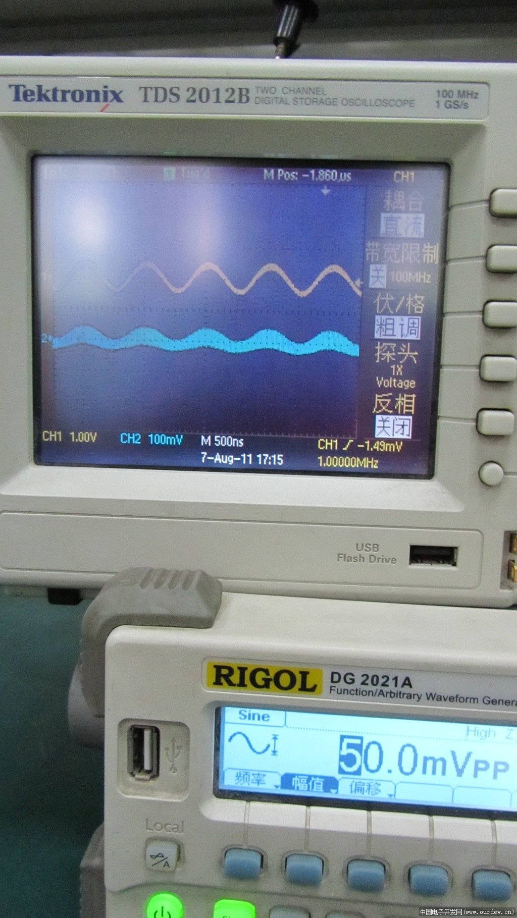  
50mV-1MHz信号 (原文件名:50MV.jpg)   
  
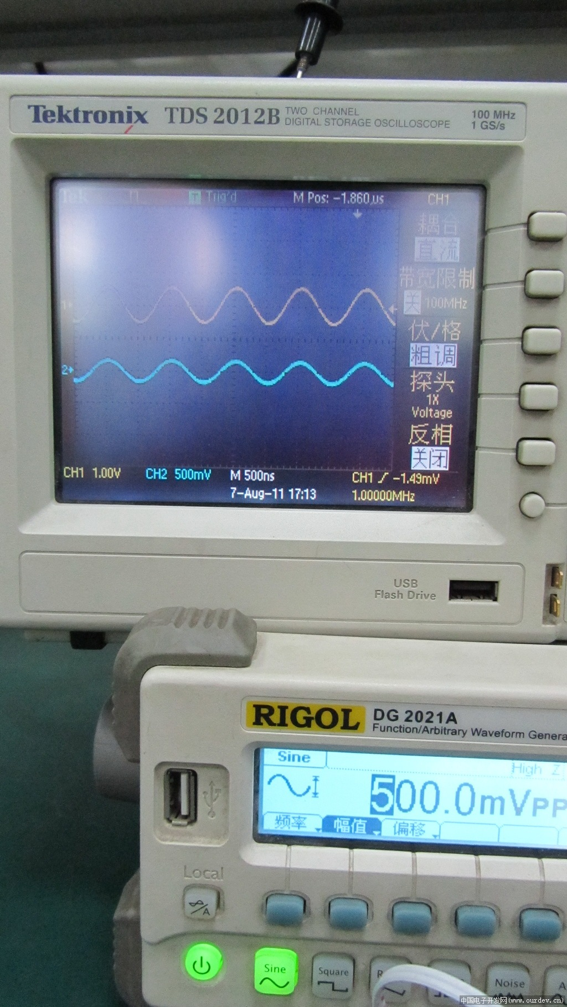  
500mV-1MHz信号 (原文件名:500MV.jpg)   
  
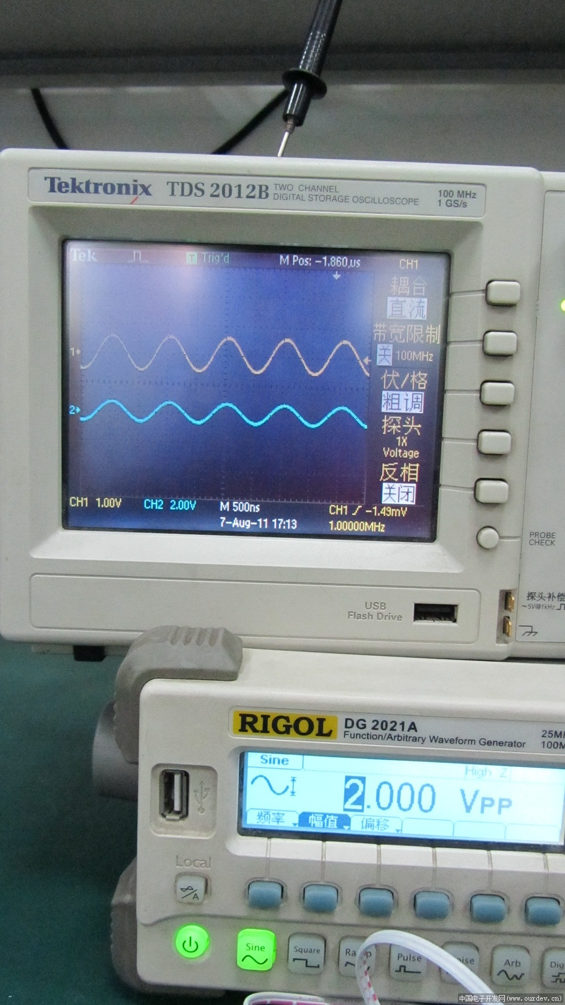  
2V-1MHz信号 (原文件名:2V.jpg)   
  
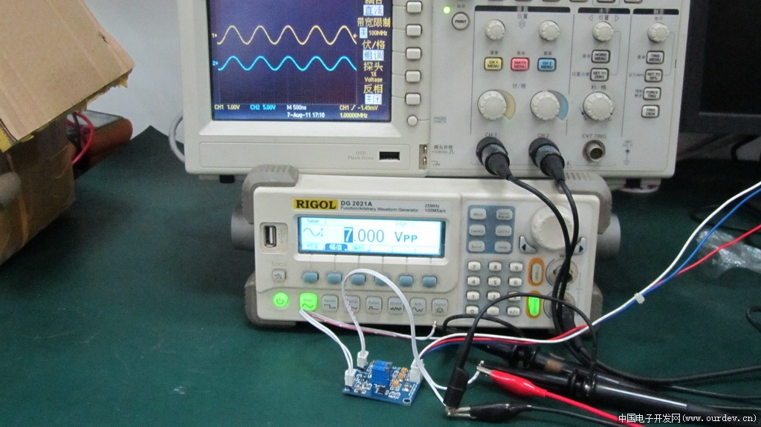  
7V-1MHz信号 (原文件名:7V.jpg)   
  
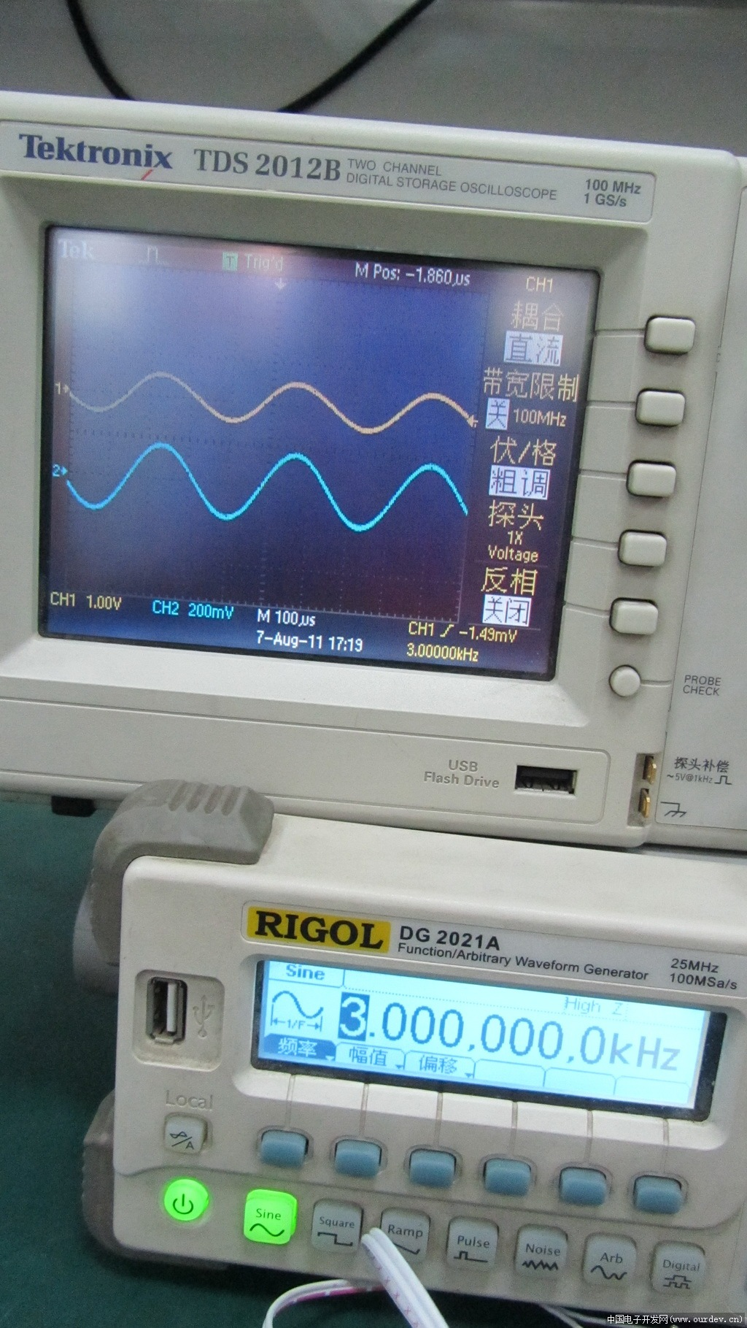  
3KHz-1V信号 (原文件名:3K.jpg)   
  
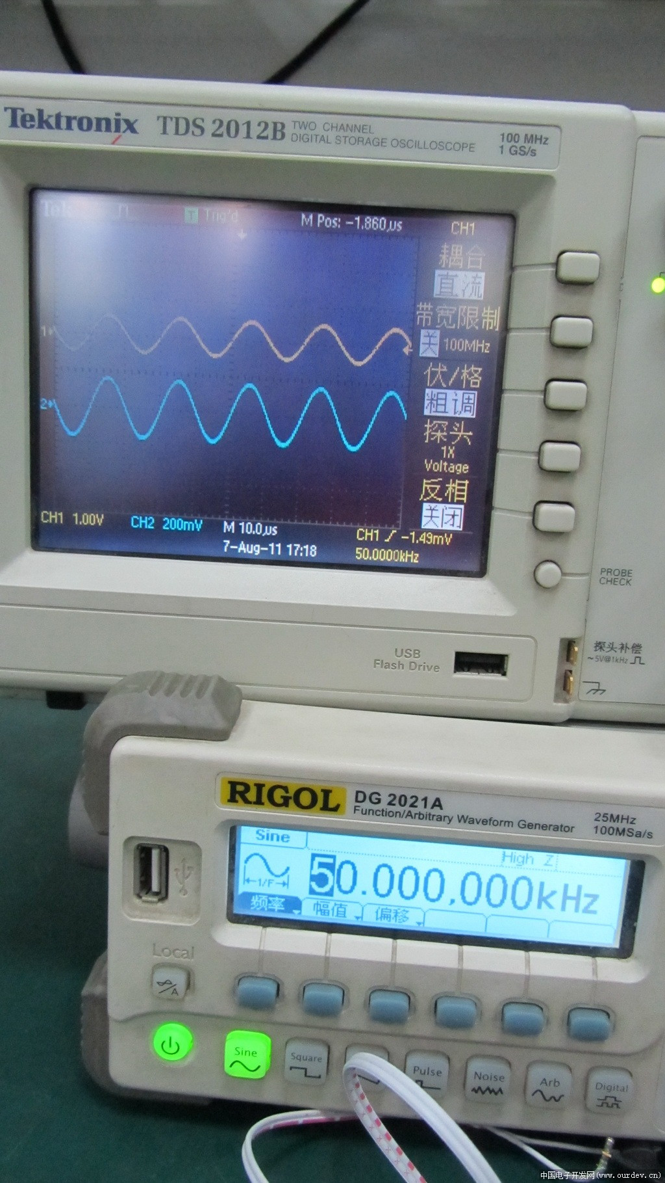  
50KHz-1V信号 (原文件名:50K.jpg)   
  
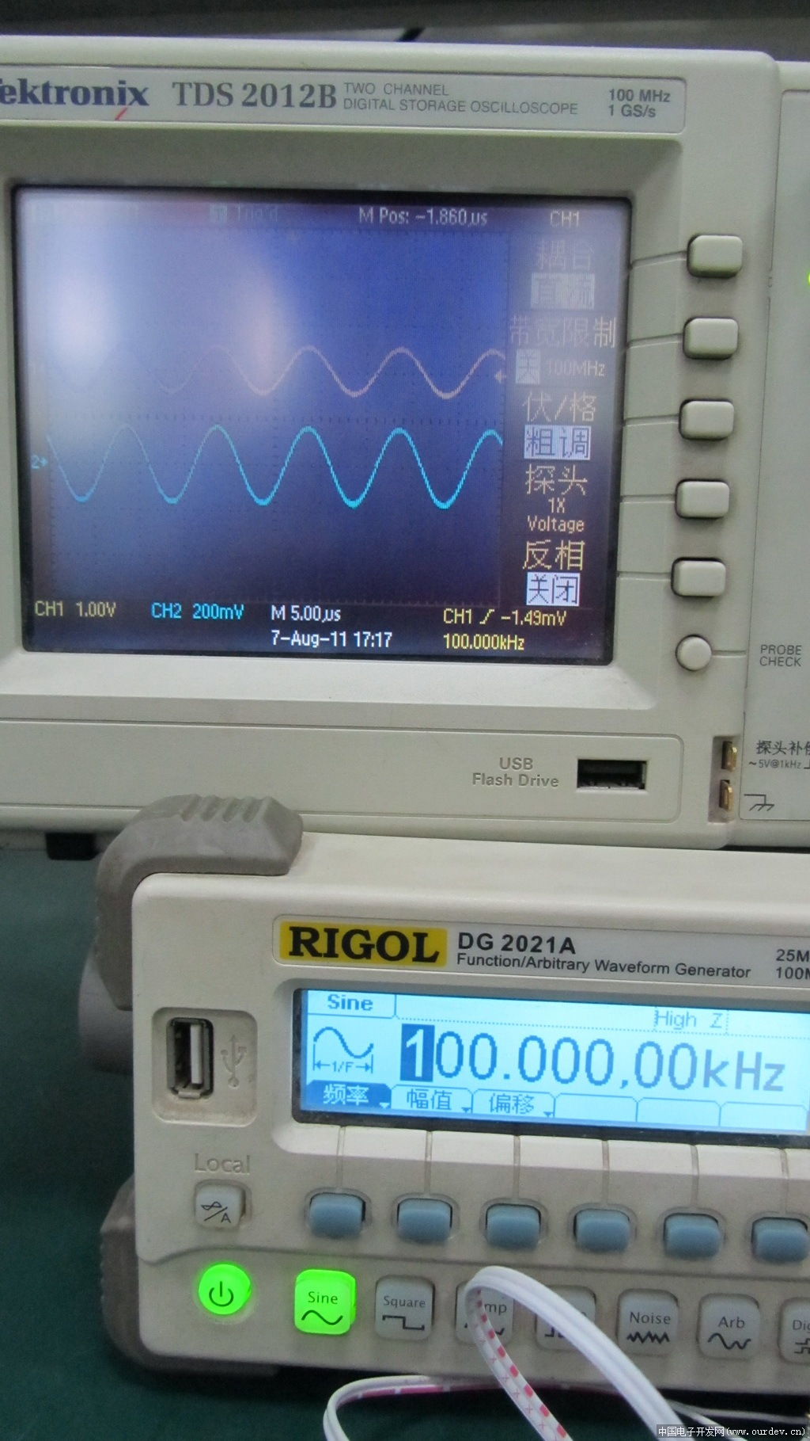  
100KHz-1V信号 (原文件名:100K.jpg)   
  
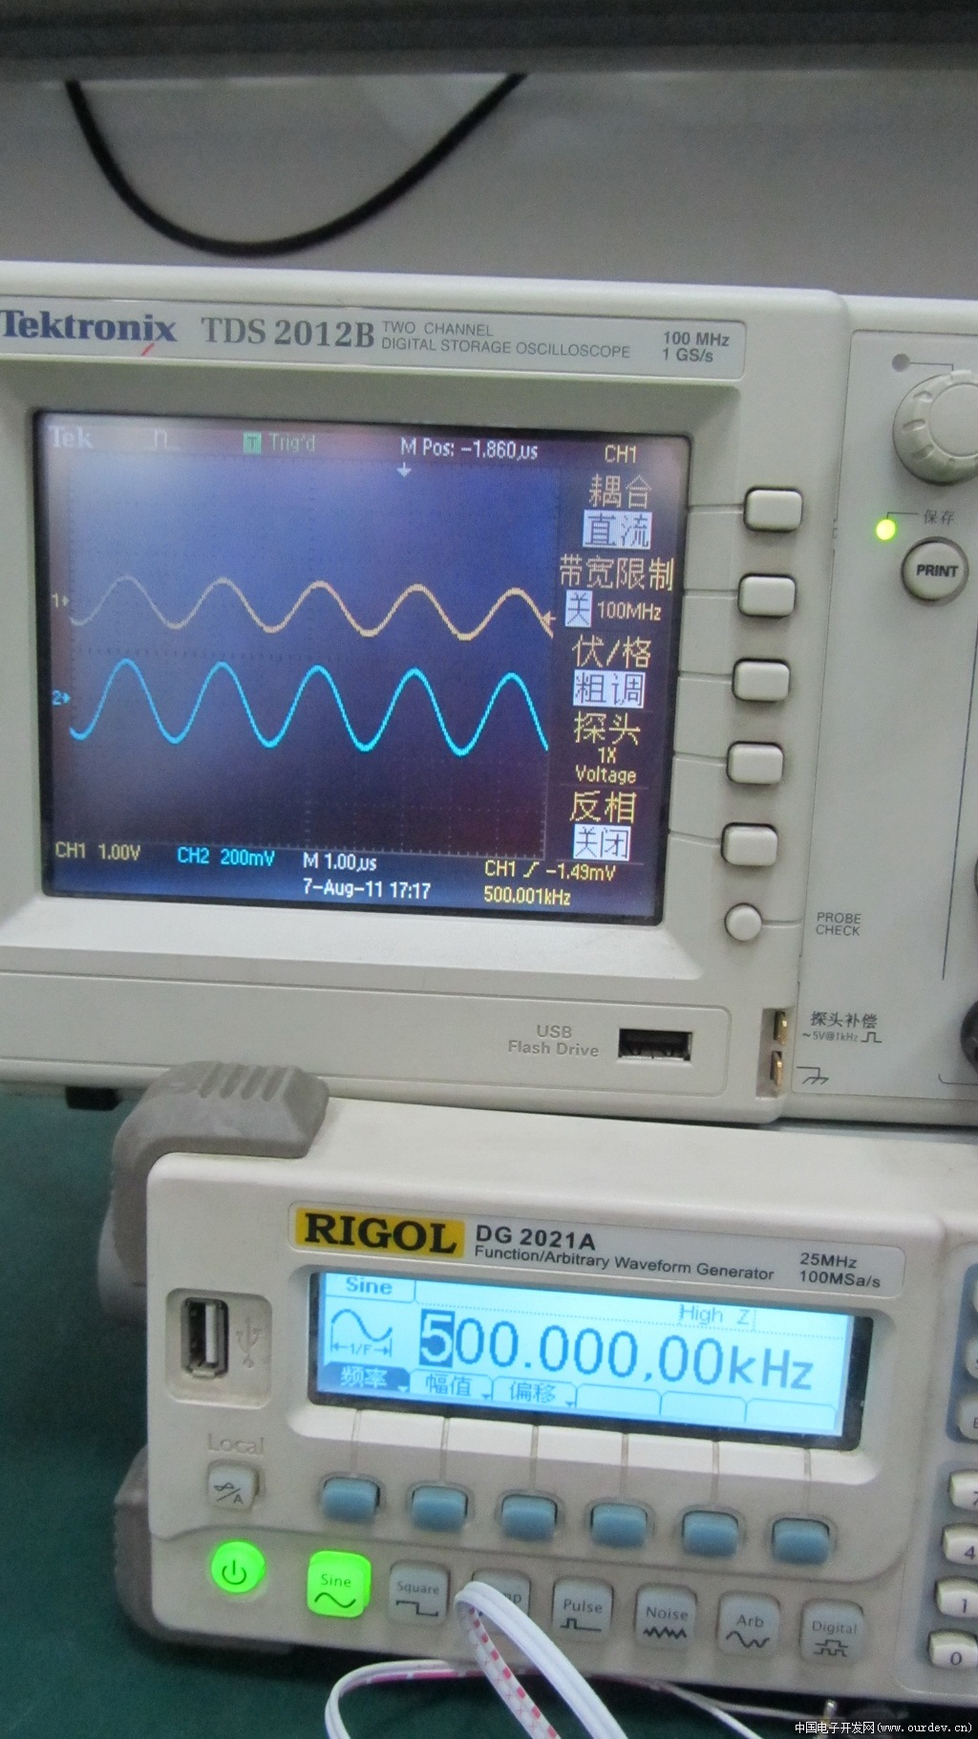  
500KHz-1V信号 (原文件名:500K.jpg)   
  
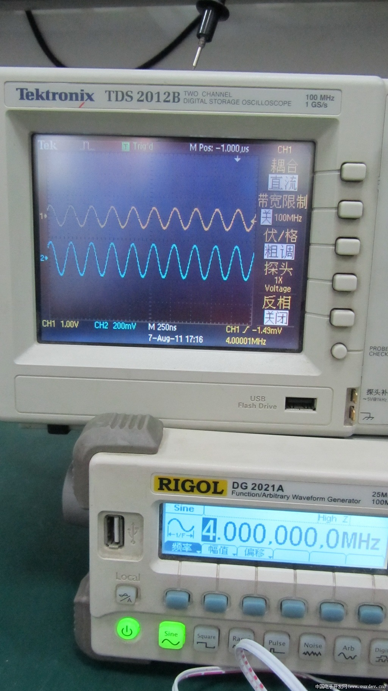  
4MHz-1V信号 (原文件名:4M.jpg)   
  
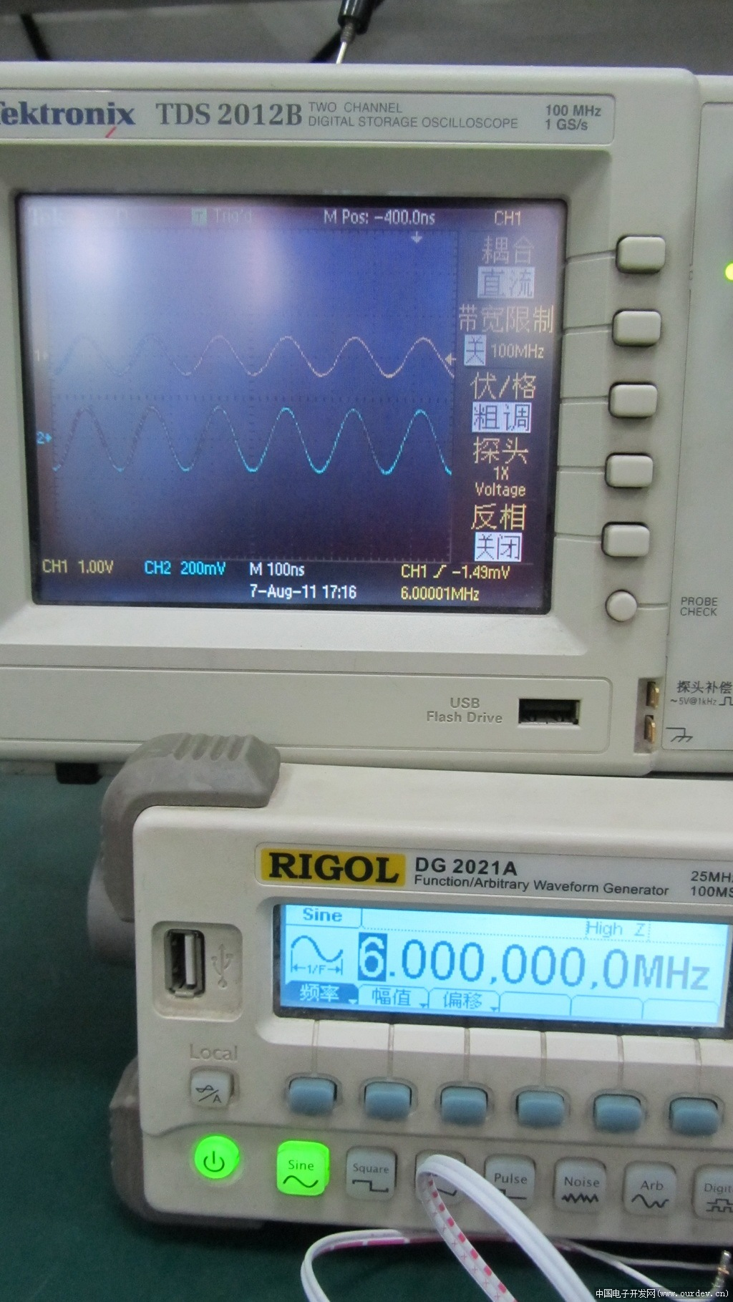  
6MHz-1V信号 (原文件名:6M.jpg)   
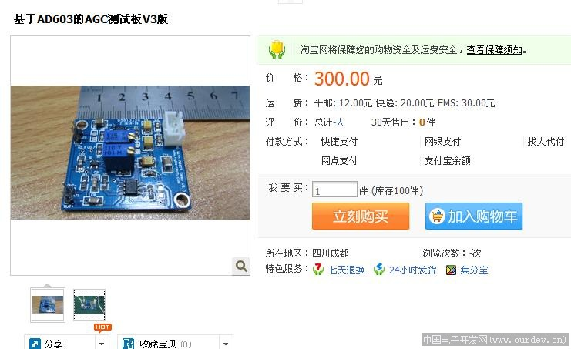  
(原文件名:截图00.JPG)   
  
这个有这么贵吗？我记得魏坤的二版双通道才卖多少？

我现在做的可以在50mV~9V稳定输出在1V左右，频率最低可以做到3KHz，由于信号发生器最高到25MHz，所以我们测试的是3KHz~25MHz。